# BAB I

# PENDAHULUAN

## Latar Belakang

Transportasi sangat diperlukan perannya dalam pembangunan suatu Negara bukan hanya melancarkan arus barang dan mobilitas secara baik tetapi juga melalui pembangunan jangka panjang peranan transportasi dapat memberi pelayanan yang baik untuk kegiatan manusia seperti memudahkan dalam menghubungkan daerah satu dengan daerah yang lain agar menghemat durasi. Sektor transportasi harus dilaksanakan secara multidimensional, dimana harus memperhatikan tidak hanya situasi dan kondisi transportasi tetapi juga harus dapat memperhatikan lingkungan yang dipengaruhinya termasuk sarana dan prasarana

Ditinjau dari aspek pergerakan penduduk, kecenderungan bertambahnya penduduk perkotaan yang semakin tiggi menyebabkan semakin banyaknya jumlah pergerakan baik didalam maupun keluar kota. Hal ini member konsekuensi logis yaitu perlu adanya keseimbangan antara sarana dan prasarana khususnya di bidang angkutan. Hal ini dimaksudkan untuk menunjang mobilitas penduduk dalam melaksanakan aktivitasnya Dinas Perhubungan Cileungsi mempunyai peranan penting sebagai dinas yang menangani bidang transportasi secara umum termasuk mengatur dan menetapkan jaringan trayek angkutan. Sehubungan dengan usaha-usaha untuk meningkatkan pelayanan terbaik kepada masyarakat. Salah satu upaya yang dilakukan oleh dishub Cileungsi adalah dengan meningkatkan pelayanan kepada masyarakat di bidang jasa angkutan kota. Meski banyak dari masyarakat yang mengeluhkan tentang buruknya pelayanan angkutan kota dan efeknya terhadap lalu lintas, Dinas Perhubungan tidak dapat melakukan banyak tindakan. Hal ini disebabkan jangka wewenang mereka hanyalah sebatas penyedia fasilitas dan pengawas

Maka dalam menanggapi hal ini, penulis tertarik untuk melakukan penelitian dengan judul “Analisis Uji kelayakan kendaraan bus dengan metode SAW”. Yang dimana ditujukan untuk dapat memberikan informasi mengenai kelayakan kendaraan yang berada di terminal cileungsi.

## Karangka Pemikiran

Dalam sub bab ini akan dijelaskan mengenai langkah-langkah yang ditempuh untuk mendapatkan metodologi penelitian yang merupakan suatu tahapan yang harus diterapkan agar penelitian dapat dilakukan dengan terarah dan memudahkan dalam melakukan analisis terhadap masalah yang ada. Langkah-langkah umum yang dilakukan dalam penelitian ini



Gambar 1. 1 Flow Cart Penelitian

## Metodologi

Penelitian yang akan dilakukan mengunakan metode Metode Simple Additive Weighting (SAW) sering juga dikenal istilah metode penjumlahan terbobot. Konsep dasar metode SAW adalah mencari penjumlahan terbobot dari rating kinerja pada setiap alternatif pada semua atribut.

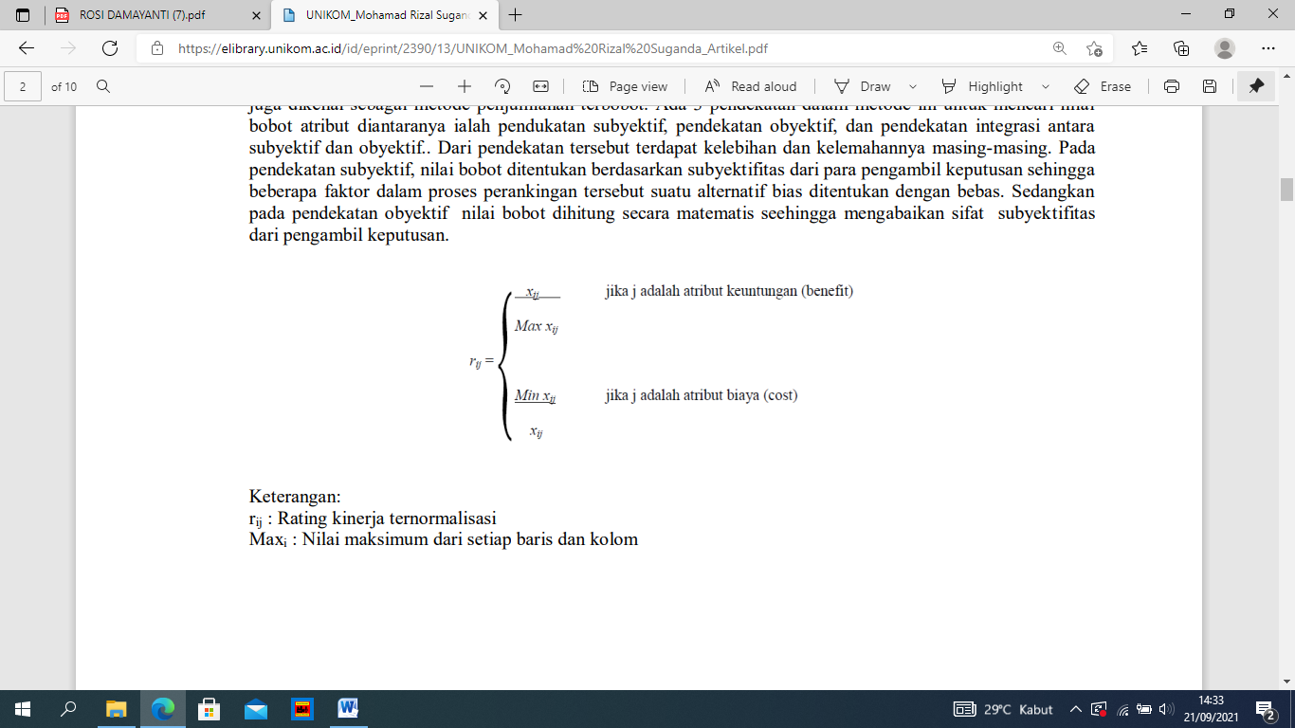

Keterangan:

rij : Rating kinerja ternormalisasi

Maxi : Nilai maksimum dari setiap baris dan kolom

Mini : Nilai minimum dari setiap baris dan kolom

Xij : Baris dan kolom dari matriks

rij adalah rating kinerja ternormalisasi dari alternatif Ai pada atribut Cj; i=1,2,…,m dan j=1,2,…,n.

Nilai preferensi untuk setiap alternatif (Vi) diberikan sebagai:

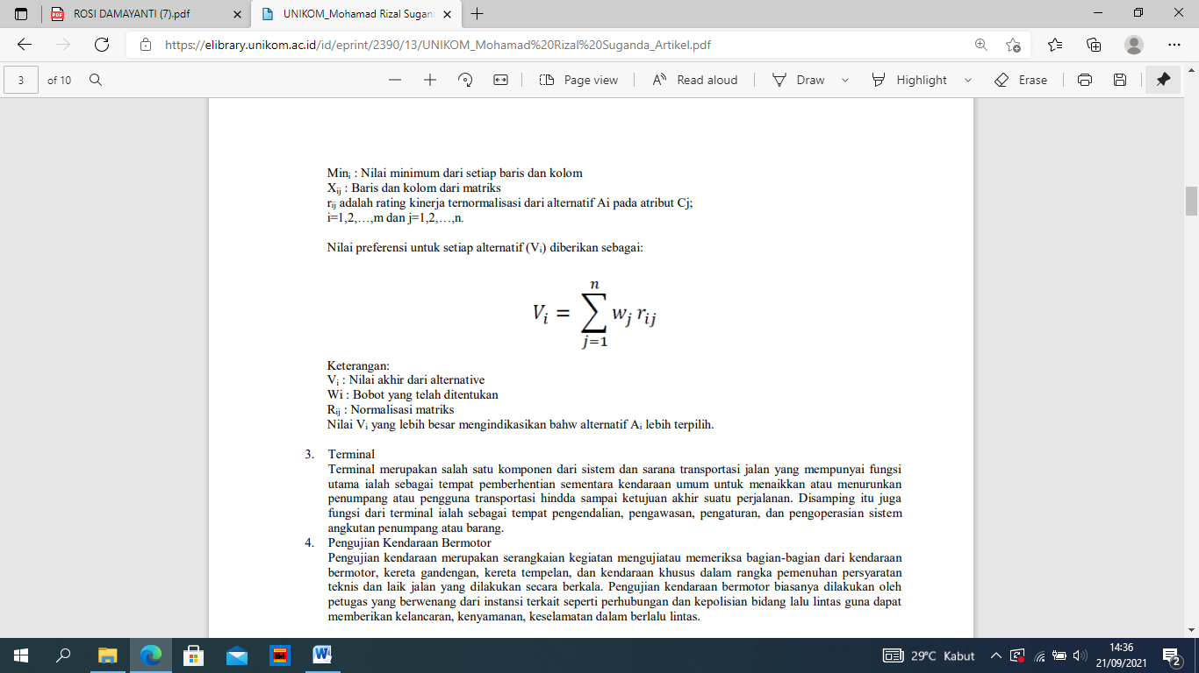

Keterangan:

Vi : Nilai akhir dari alternative

Wi : Bobot yang telah ditentukan

Rij : Normalisasi matriks Nilai Vi yang lebih besar mengindikasikan bahwa alternatif Ai lebih terpilih.

### Lokasi Dan Waktu Penelitian

Penelitian Ini dilaksanakan di tempat kerja praktik UPTD pengelolahan Prasana Perhubungan Wilayah I Dinas Perhubungan Jawa Barat yang bertepatan di Terminla Cileungsi pda Tanggal 10 Agustus 2021 – 10 September 2021

1. **Sumber Data**

Sebelum melakukan penelitian maka terlebih dahulu harus diketahui sumber data yang akan diteliti. Sumber data dalam suatu penelitian merupakan subjek dimana data dapat diproleh, jenis data yang diproleh secara langsung melalui survey lapangan yang berupa :

1. Data kendaraan bus
2. Data kartu pengawas kendaraan

## Sistemmatika Laporan Kerja Praktik

Adapun sistematika dalam penyusunan laporan kerja praktik ini:

BAB I PENDAHULUAN

Pada bab ini tersusun mengenai bagian utama dari sebuah pengantar laporan sebelum memasuki inti permasalahan, bab ini berisi latar belakang dan tujuan, kerangka pemikiran dan sistematika laporan kerja praktik.

BAB II TINJAUAN PUSTAKA

Bab ini berisi mengenai teori, landasan, paradigma, cara pandang; metode – metode yang akan digunakan; dan konsep yang telah diuji kebenarannya berkaitan dengan penelitian. Teori Uji kelayakan kendaraan bus dengan metode saw .

BAB III PEMBAHASAN

Bab ini menjelaskan mengenai penjabaran dari profil perusahaan tempat kerja praktik terkait visi dan misi, struktur dan informasi lainnya, menguraikan seluruh aktivitas yang dilakukan selama kerja praktik berlangsung, mengumpulkan data yang akan dibutuhkan, menguraikan masalah yang diangkat menjadi topik pembahasan serta menganalisis dengan menggunakan teori atau metode SAW.

BAB IV KESIMPULAN DAN SARAN

Bab ini berisi mengenai tentang kesimpulan yang diperoleh dari keseluruhan apa yang terdapat dalam hasil analisis, sedangkan saran mengarah kepada perbaikan, perluasan, pengembangan, dan pendalaman baik dari organisasi tempat kerja praktik maupun program studi.

BAB V REFLEKSI DIRI

Bab ini berisi penjabaran tentang hal - hal positif yang diterima selama perkuliahan yang bermanfaat terhadap pekerjaan selama Kerja Praktik, memberikan manfaat Kerja Praktik terhadap pengembangan soft-skills dan kekurangan soft-skills yang dimiliki, mengidentifikasi kunci sukses dalam bekerja berdasarkan pengalamannya di tempat Kerja Praktik